Implementasi Kincir Angin Penerangan Tambak Bagi Petani Tambak Ikan
Dampak Lumpur Lapindo Sidoarjo

Yuni Sunarto1), M. Alfian Mizar 2),Marsono 3), dan Suprayitno4)
Jurusan Teknik Mesin Fakultas Teknik, Universitas Negeri Malang1) , 2), 3), dan 4)

Abstrak
Potensi energi angin di kawasan tambak ikan di Kecamatan Jabon Sidoarjo cukup potensial untuk
dimanfaatkan sebagai suplai energi menjadi energi mekanis melalui kincir angin untuk dimanfaatkan sebagai penerangan tambak ikan. Kegiatan penerapan Ipteks ini di fokuskan di
Wilayah Kecamatan Jabon Sidoarjo. Sejumlah 20 orang menjadi khalayak sasaran antara strategis untuk keperluan transfer Iptek (pembuatan, pengoperasian, dan perawatan) instalasi
kincir angin penerangan tambak. Kegiatan ini bertujuan: (1) untuk membantu mengatasi kesulitan penerangan tambak ikan melalui implementasi teknologi tepat guna kincir angin, (2) mendifusikan teknologi tepat guna kincir angin dengan cara memberikan pengetahuan dan keterampilan tentang
cara pembuatan, pengoperasian dan perawatan instalasi kincir angin yang dapat dimanfaatkan untuk penerangan tambak ikan bagi masyarakat petani tambak ikan dampak lumpur lapindo
sidoarjo. Kegiatan ini menggunakan metode: Observasi, tanya-jawab, diskusi, demontrasi, dan praktek. Hasil kegiatan diperoleh: (1) Lebih dari 85% sasaran mitra aktif mengikuti program, dan memperoleh pengetahuan tentang pembuatan, pemasangan, dan perawatan kincir angin
penerangan tambak, (2) terealisasinya satu unit instalasi kincir angin penerangan tambak, (3)
dapat melakukan uji kinerja instalasi kincir angin penerangan tambak sampai berfungsinya
instalasi dan dapat dimanfaatkan oleh sasaran mitra (petambak), (4) Daya yang dihasilkan 300
Watt, pada kecepatan angin 2 m/detik kincir angin sudah dapat mula i berputar dan efektif dapat
mengisi ke Accu/Batteray.

Kata Kunci: kincir angin, penerangan tambak ikan

1. PENDAHULUAN

Usaha dalam diversivikasi energi dilakukan dengan memanfaatkan energi terbarukan seperti energi angin, surya, air, biomassa, dan lain-lain melalui teknologi tepat guna (TTG), hal ini dimaksudkan sebagai penyelesaian untuk mengatasi pertumbuhan konsumsi energi sebanyak 7% setiap tahun yang belum diimbangi suplai energi yang cukup. Sedangkan pemanfaatan energi terbarukan dan implementasinya juga belum optimal. Menurut Abdullah (1990), suatu kecenderungan menunjukkan bahwa minyak dan gas akan terkuras habis, oleh karena itu perlu energi pengganti (energi alternatif) khususnya yang bersifat terbarukan (renewable energy). Dalam hal ini diperlukan pula metode pemilihan yang paling baik ditinjau dari segi teknologi, sosial maupun ekonomi masyarakat.
Oleh Kadir (1988), dijelaskan bahwa dalam rangka mencari bentuk sumber energi bersih dan terbarukan, kembali energi angin mendapat perhatian besar. Angin merupakan energi terbarukan yang dapat dimanfaatkan sebagai sumber energi untuk keperluan hidup manusia. Pada dasarnnya di Indonesia memiliki potensi angin yang dapat dimanfaatkan sebagai sumber tenaga, meskipun jumlah energinya lebih rendah dibanding negara angin lainnya.
Di samping ketersediaan energi angin yang berkelanjutan, menurut Kawamura (1986) potensi energi ini sangat sesuai untuk teknologi pertanian karena keberadaannya yang mudah untuk diperoleh di berbagai tempat. Berkaitan dengan hal ini Indonesia juga memiliki energi angin yang potensial untuk dikembangkan, tetapi problem yang belum terselesaikan secara tuntas adalah bagaimana pola pemanfaatan energi tersebut (Djoyohadihardjo,1980),

problem inilah yang perlu ditindak lanjuti melalui program pengabdian kepada masyarakat dalam bentuk implementasi kincir angin untuk tujuan yang bermanfaat.
Potensi energi angin di kawasan tambak ikan di Kecamatan Jabon Sidoarjo cukup potensial untuk dimanfaatkan sebagai suplai energi menjadi energi mekanis melalui kincir angin untuk dimanfaatkan sebagai penerangan tambak ikan. Sebagian besar tambak ikan banyak dikembangkan di daerah pantai yang rata-rata memiliki energi angin cukup potensial untuk dimanfaatkan sebagai suplai energi, dengan demikian penggunaan kincir angin akan layak dimanfaatkan sebagai sumber energi untuk penerangan tambak ikan.
Dalam memenuhi keperluan tersebut sekaligus mendukung usaha pemerintah dalam diversifikasi energi, perlu diimplementasikan kincir angin peneranagan tambak ikan sesuai dengan kondisi masyarakat dan potensi wilayah sasaran mitra. Penggunaan sumber energi juga perlu dipertimbangkan biaya produksi dan keuntungannya(benefit-cost) serta penghematan energi sekaligus pemanfaatan energi angin di wilayah pantai Sidoarjo yang cukup potensial.
Permasalahan mitra adalah bagaimana mengatasi kesulitan penerangan tambak ikan dan bagaimana mendifusikan teknologi tepat guna kincir angin untuk peneranagan tambak ikan bagi masyarakat petani tambak ikan dampak lumpur lapindo Sidoarjo. Kegiatan ini bertujuan untuk: (1) mengatasi kesulitan penerangan
(1985), Wind Energy Convertion System (WECS) sangat sesuai diterapkan pada bidang pertanian, karena dapat menyediakan daya mekanis pada poros yang dapat dimanfaatkan secara langsung, hal ini berarti akan dapat meminimalkan kerugian dalam konversi energi. Pemanfaatannya antara lain digunakan sebagai penghasil listrik untuk penerangan, penggerak alat-alat lain yang memerlukan daya mekanis. Di samping itu sistem kincir angin tidak memerlukan tempat yang luas dan dalam instalasinya juga tidak membutuhkan biaya yang tinggi pada tiap kilowatt daya yang dihasilkannya.

Perhitugan Daya Kincir Angin

Faktor utama dalam perencanaan kincir angin adalah kecepatan angin (V) pada daerah dimana kincir angin itu dipasang. Kecepatan angin (V) di daerah Surabaya-Gresik sidoarjo- utara diprediksikan rata-rata berkisar antara 2 –
5m/det sesuai untuk keperluan konstruksi kincir angin ini.

a. Perhitungan Masa Aliran Udara dan Daya
Kinetis

Besarnya masa aliran udara (m) pada kecepatan angin (V) dan luasan (A) dapat ditentukan dengan persamaan:
m = ρ . A . V (kg/det)

dimana: ρ = rapat masa aliran udara
= 1.176kg/m3 (pada 26,7 oC; 1atm)
tambak ikan yang dirasakan oleh masyarakat
terkena dampak lumpur lapindo sidoarjo melalui implementasi teknologi tepat guna
kincir angin untuk penerangan tambak, dan (2)
mendifusikan teknologi kincir angin untuk

A= Luas penampang aliran=

m= ρ . π D 2 .V kg/det
4
π D 2
4
peneranagan tambak dengan cara memberikan
pengetahuan dan keterampilan tentang cara
Daya kinetik (P kin) aliran yang dihasilkan
1
pembuatan, pengoperasian dan perawatan yang dapat dimanfaatkan untuk penerangan tambak
P kin =
. m.V2 Nm/det
2
ikan bagi masyarakat petani tambak ikan dampak lumpur lapindo Sidoarjo.

2. KAJIAN PUSTAKA
Angin dalam bentuk aliran udara merupakan suatu energi terbarui yang dapat
dimanfaatkan sebagai sumber energi untuk keperluan hidup manusia. Menurut Usyiyama
b. Perhitungan Luas Sapuan Rotor

Rotor terdiri dari sudu-sudu dan dan dudukannya merupakan komponen kincir yang akan menerima energi kinetik angin untuk dikonversikan ke energi mekanik dalam bentuk putaran. Sudu-sudu rotor ini berbentuk lembaran lengkung yang dipasang pada dudukannya jumlah sudu (Z) = 6 buah.

c. Daya yang dihasilkan rotor (Protor)

Daya yang digunakan untuk menggerakkan peralatan mekanik pada kincir angin dapat diperoleh dari besarnya daya yang dihasilkan oleh rotor (Protor).
dibuat dan murah dari segi biaya pembuatan maupun biaya operasionalnya. Ditinjau dari sisi Iptek, alat kincir angin ini dapat dikembangkan lagi dari segi konstruksinya sesuai dengan kecepatan angin dan kapasitas daya yang diperlukan.

Protor =
1 . ρ. A.V 3
2

. Cp Nm/det

3. METODE
(Ginting dan Fauzie)

dimana Cp = coefisien of power, menurut
JICA (1985:13) harga diambil 0,3

d. Menentukan Daya Mekanik (Pmek)
dan Torsi
Daya yang dihasilkan oleh rotor kincir
angin (Protor ) juga merupakan daya mekanik
(Pmek), yaitu Pmek = Protor (Nm/det)
Torsi yang dihasilkan T = Pmek
2π .n
dimana n = putaran rotor kincir (rpm)
Sedangkan putaran kincir dapat diperoleh melalui persamaan tip speed ratio
Dalam mendukung keberhasilan kegiatan ini, digunakan beberapa metode antara lain: (1) metode observasi; metode ini terutama dipergunakan dalam rangka menyamakan persepsi tentang informasi yang ada dalam konsep dan gambar kerja untuk dijabarkan dan diwujudkan dalam bentuk komponen/material komponen kincir angin, (2) metode tanya jawab di gunakan untuk membantu penyelesaian masalah yang timbul selama persiapan, pelaksanaan, dan pasca pelaksanaan, bahkan apabila diperlukan untuk pengembangan instalasi kincir angin, (3) metode diskusi, metode ini dipergunakan untuk
memperoleh dukungan keyakinan dalam

( λ ) =
2.π .R.n
V
rangka memahami dan menyelesaikan suatu problem yang ada dalam instalasi kincir angin
λ =perbandingan kecepatan (tip speed ratio)
= menurut karakteristik JICA (1985:13)
diambil sebesar 1,3
λ.V
dan pengembangannya, (4) metode praktek,
metode ini melibatkan aktifitas diantara Tim pelaksana dengan kelompok sasaran mitra (para petani tambak) tukang konstruksi di
dengan demikian putaran rotor (n) =
;
2.π .R
Kecamatan Jabon Sidoarjo untuk bersama-
sama menyusun/merakit komponen secara
Pemanfaatan energi angin dengan cara
penggunaan kincir angin akan dapat menaikkan efisiensi pengelolaan produksi tambak, karena tidak memerlukan biaya untuk ongkos daya listrik, untuk itu cara ini dapat dimanfaatkan oleh daerah-daerah lain yang energi anginnya cukup potensial terutama di wilayah pantai atau di areal terbuka. Dengan demikian manfaat yang dapat diambil adalah: (1) hasil ini diharapkan dapat digunakan sebagai salah satu bahan pertimbangan tentang kemungkinan pemanfaatan kincir angin sebagai penerangan tambak, dan (2) penggunaan kincir angin sebagai penerangan tambak ikan, diharapkan dapat meningkatkan produksinya.
Penggunaan kincir angin sebagai penerangan tambak guna meningkatkan produksi perikanan pada tambak rakyat ini akan layak digunakan, karena alat ini mudah
benar sehingga mewujudkan suatu konstruksi instalasi kincir angin yang dapat beroperasi sesuai fungsinya, (5) metode demontrasi, untuk memberikan kejelasan konkret tentang langkah-langkah persiapan oprasional, pasca operasional serta perawatannya agar diperoleh tindakan teknik yang tepat.
Adapun khalayak sasaran antara yang strategis dalam kegiatan ini adalah para petani tambak ikan di Kecamatan Jabon Kabupaten Sidoarjo berjumlah 20 orang, untuk keperluan transfer Iptek (pembuatan, pengoperasian, dan perawatan) instalasi kincir angin penerangan tambak ikan.

4. HASIL DAN PEMBAHASAN
Target luaran dalam kegiatan
pengabdian kepada masyarakat program IbM
ini adalah: (1) adanya satu unit instalasi kincir

angin untuk penerangan tambak di Wilayah Kecamatan Jabon-Sidoarjo, diharapkan dapat membantu mengatasi kesulitan penerangan dalam rangka peningkatan produktivitas tambak ikan mitra, (2) terjadi difusi penggunaan teknologi tepat guna kepada masyarakat sekitar dalam memanfaatakn energi angin melalui penggunaan kincir angin untuk penerangan tambak, (3) adanya transfer teknologi dan pengetahuan khususnya tentang pembuatan, pengoperasian, dan perawatan instalasi kincir angin untuk penerangan tambak di Wilayah Kecamatan Jabon-Sidoarjo
Evaluasi digunakan untuk mengukur tingkat keberhasilan pelaksanaan kegiatan
penerapan Ipteks, dari hasil evaluasi diperoleh:
(1) Sebanyak lebih dari 85% sasaran mitra aktif dalam mengikuti program, dan dapat memperoleh pengetahuan tentang pembuatan, pemasangan, dan perawatan kincir angin untuk penerangan tambak, (2) terealisasinya satu unit instalasi kincir angin untuk penerangan tambak sesuai target materi yang diformulasikan, (3) dapat melakukan uji kinerja instalasi kincir angin untuk penerangan tambak sampai berfungsinya instalasi dan dapat dimanfaatkan oleh kelompok sasaran mitra (petambak) di Kecamatan Jabon Kabupaten Sidoarjo, (4) daya yang dihasilkan adalah 300 Watt, pada kecepatan angin 2 m/detik kincir angin sudah dapat mulai berputar dan efektif dapat mengisi ke Accu/Batteray, (5) sasaran mitra mempunyai keinginan tinggi untuk mereproduksi kincir angin untuk penerangan tambak hasil kegiatan ini untuk keperluan penerangan tambaknya.
Spesifikasi kincir angin penerangan yang
di implementasikan dan pelaksanaan kegiatan Ipteks bagi Masyarakat di wilayah mitra sasaran IbMdalah sebagai berikut:

Rated power : 300W Rated DC voltag : DC 12V Rated current : 25A Rated speed : 900r/m Max power : 350W Starting wind spe: 2m/s Cut-in wind spee : 3m/s Cut-out wind spe : 15m/s Security wind sp : 40m/s
Rated wind spee : 12.5m/s
Rotor diameter : 1140mm
Blade material : Carbon fiber reinforced plastics
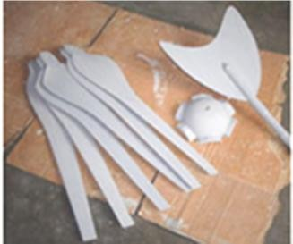

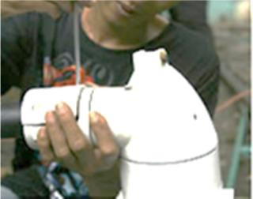
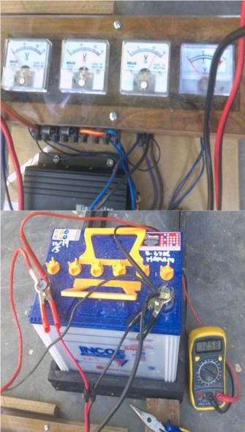Gambar 1: Proses Pembuatan, Perakitan Awal, dan Pengecekan Sudu, Generator Turbin Angin

Gambar 2: Uji Coba Rangkaian Batteray dan Panel Kontrol

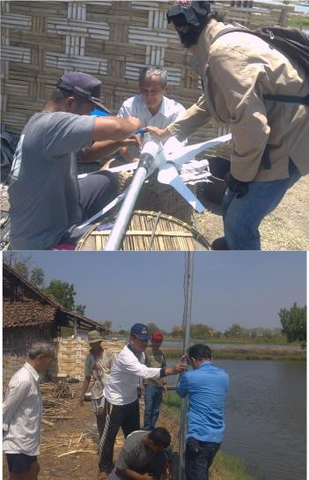Gambar 3: Pemasangan Sudu dan Generator pada Tiang Kincir Angin
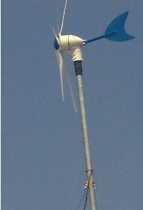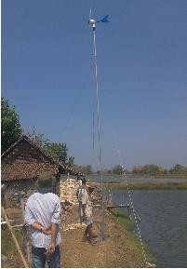
Gambar 4: Kincir Angin Terpasang dan sudah
Beroperasi di Lokasi Tambak
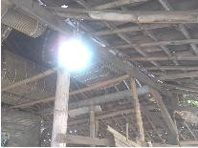
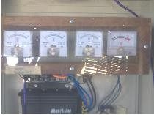Gambar 5:Sistem Kontrol Menunjukkan Terjadi
Pengisian Batteray dan Menyalakan Lampu.

Hasil kegiatan dalam menyelesaikan masalah yang ada di kelompok sasaran mitra, perlu sekali diselesaikan melalui penggunaan dan pemanfaatan kincir angin untuk penerangan tambak, melalui suatu tahapan kegiatan sebagai berikut:
1. Kordinasi kegiatan Tim IbM dengan mitra
(Petani tambak, dan kelompok masyarakat).
2. Pengadaan bahan dan peralatan pendukung pembuatan Kincir Angin untuk penerangan.
3. Pengadaan Generator, Batteray (Accu), Lampu penerangan, kabel, dll.
4. Pembuatan komponen-komponen kincir angin untuk penerangan tambak.
5. Uji coba masing-masing komponen kincir
angin untuk penerangan tambak.
6. Penerapan Ipteks dalam bentuk pelatihan dan sosialisasi sistem instalasi Kincir Angin
penerangan tambak dan manfaatnya.
7. Orientasi dan pengenalan alat/bahan yang digunakan untuk pembuatan kincir angin.
8. Bimbingan proses pembuatan dan instalasi
Kincir Angin penerangan tambak
9. Perakitan komponen instalasi Kincir Angin penerangan tambak
10. Pemeriksaan dan uji kinerja instalasi Kincir
Angin penerangan tambak
11.Pemasangan instalasi Kincir Angin penerangan tambak untuk dimanfaatkan oleh Petani tambak dan Kelompok masyarakat setempat.
12. Uji kinerja kincir angin penerangan tambak
13. Melakukan sosialisasi hasil kegiatan
14.Melakukan monitoring dan evaluasi kegiatan.
Pemanfaatan energi angin dengan cara penggunaan kincir angin akan dapat
membantu/ mendukung dalam pengelolaan tambak, karena tidak memerlukan biaya untuk
ongkos daya listrik, untuk itu cara ini dapat dimanfaatkan oleh daerah-daerah lain yang energi anginnya cukup potensial terutama di
wilayah pantai atau di areal terbuka. Dengan demikian manfaat yang dapat diambil
adalah: (1) hasil ini diharapkan dapat digunakan sebagai salah satu bahan pertimbangan tentang kemungkinan
pemanfaatan kincir angin sebagai penerengan tambak, dan (2) penggunaan kincir angin
sebagai penerangan tambak,diharapkan dapat meningkatkan/ mengoptimalkan produksinya.
Lebih lanjut penggunaan kincir angin
sebagai sebagai penerangan tambak guna meningkatkan produksi perikanan pada tambak rakyat ini akan layak digunakan, karena kincir angin ini mudah dibuat dan murah dari segi

biaya pembuatan/biaya operasionalnya. Ditinjau dari sisi Iptek, kincir angin ini dapat dikembangkan lagi dari segi konstruksinya sesuai dengan kecepatan angin dan daya yang diperlukan. dengan demikian instalasi kincir angin untuk penerangan tambak ini dapat digunakan sebagai sarana penelitian dan pengabdian kepada masyararakat yang berkelanjutan.
Manfaat yang dapat diambil dari kegiatan penerapan Iptek ini adalah: (1) Masyarakat sebagai sasaran mitra memperoleh transfer teknologi dan pengetahuan khususnya tentang pembuatan, pengoperasian, perawatan, dan pemasangan instalasi kincir angin yang dapat dimanfaatkan untuk penerangan tambak ikan di Kecamatan Jabon Kabupaten Sidoarjo, (2) diharapkan terjadinya difusi (penyebaran) penggunaan teknologi tepat guna kepada masyarakat sekitar dalam memanfaatakan energi angin melalui penggunaan kincir angin untuk penerangan tambnak , (3) adanya unit instalasi kincir angin untuk penerangan tambak di Wilayah Kecamatan Jabon Sidoarjo, diharapkan dapat membantu mengatasi kesulitan penerangan tambak ikan.

5. Kesimpulan
1. Adanya unit instalasi kincir angin untuk penerangan tambak di Wilayah Kecamatan
Jabon Kabupaten Sidoarjo, diharapkan dapat menjadi pilot project dalam mengatasi
kesulitan penerangan tambak ikan.
2. Terpenuhinya penerangan pada areal tambak pada sasaran mitra dengan memanfaatkan
kincir angin untuk penerangan tambak ikan dengan daya 300 Watt dilengkapi dengan
sistem pengisian dan batteray/accu untuk penyimpanan arus listrik. Kecepatan angin minimal 2 m/detik kincir angin sudah dapat
mulai berputar yang berarti sudah mulai ada pengisian ke batteray/accu.
3. Sasaran mitra memperoleh transfer teknologi dan pengetahuan khususnya tentang pembuatan, pengoperasian, dan perawatan
instalasi kincir angin untuk penerangan tambak ikan.
6. Saran-Saran
1. Diperlukan pengembangan desain instalasi kincir angin penerangan tambak di tempat lainnya sesuai kebutuhan penyediaan sirkulasi air dan aerasi tambak.
2. Instalasi yang terpasang perlu dilakukan perawatan berkala dan penggantian terutama
jika terjadi keausan/kerusakan komponen
dan pembersihan batteray.
3. Perlu dikondisikan lebih lanjut agar terjadi difusi (penyebaran) penggunaan teknologi tepat guna kepada masyarakat sekitar dalam memanfaatkan energi angin melalui pengguanaan kincir angin untuk penerangan di wilayah yang belum terjangkau listrik.

7. REFERENSI

Abdullah, K. dan Kohar, A. 1990.
Penggunaan Energi Alternatif Untuk
Pertanian,dalam Keteknikan Pertanian
Tingkat Lanjut. Bogor: IPB. Djojohadihardjo, Hariyono. 1980. Aspek
tekno-Ekonomi dari Pemanfaatan Energi
Angin di Indonesia. Lapan No.26.
Gourieres, D.L. 1982. Wind Power Plants, Theory and Design. New York: Pergamon Press.
Hofman, Harm. 1987. (terjemahan: Harun)
Energi Angin. Jakarta: Binacipta. Ife, James William .1995. Community
Development, Creating Community
Alternatives (Vision, Analysis and
Practice), Longman, Australia.
Kadir, Abdul. 1982. Energi. Jakarta: UI Press. Kawamura, N. dan Namikawa, K. dalam ASAE
1986. Utization of Wind Energy for Corp
Production. Japan: Departement of
Agricultural Engineering, Kyoto
University Kitashirakawa Oiwake-cho. Lysen, E.H. 1982. Introduction to Wind
Energy. Steering Committe Wind Energy
Developing Countries.
Ushiyama, Izumi. 1985. Introduction To The
Windmill design. Japan: Japan
International Cooperation Agency
(JICA).

